МИНИСТЕРСТВО ОБРАЗОВАНИЯ РЕСПУБЛИКИ БЕЛАРУСЬ

Учреждение образование «Полоцкий государственный университет»

Факультет информационных технологий

Кафедра технологий программирования

**Лабораторная работа №1**

по дисциплине: «Программирование мобильных систем»

на тему: «Создание первого приложения под Android. Ресурсы в Android приложении»

|  |  |
| --- | --- |
| Выполнил | Студент группы 21-ИТ-1  Чиникайло А.П. |
|  |  |
| Проверил | Преподаватель  Васильева Д.М. |

Полоцк 2024

**Цель работы:** Создать приложение под Android. Изучить жизненный цикл активности. Ознакомиться с основными видами ресурсов. Научиться использовать ресурсы в разрабатываемых приложениях.

**Задание:**

1. В проекте HelloAndroidWorld откройте в редакторе класс HelloAndroidWorld.java.

2. Переопределите методы onPause, onStart, onRestart для класса и внесите изменения в метод onCreate:

3. В проекте HelloAndroidWorld отредактировать файл colors.xml в каталоге res/values:

4. Отредактируйте содержимое файла res/values/strings.xml:

5. Внесите изменения в файл разметки res/layout/activity_main.xml:

6. Сохранить все несохраненные файлы и запустить приложение.

7. Убедиться, что внешний вид приложения изменился в соответствии с

определенными нами ресурсами.

8. Изменить значения цветов, прозрачность и HTML-тэги в строковых константах для изменения внешнего вида приложения.

9. Изменить ресурсы таким образом, чтобы приложение отображало два варианта интерфейса на русском языке и на английском в зависимости от выбранного языка в системе.

**Результат работы**

Листинг 1 – MainActivity.kt

class MainActivity : ComponentActivity() {  
 override fun onCreate(savedInstanceState: Bundle?) {  
 super.onCreate(savedInstanceState)  
 //setContentView(R.layout.activity_main);  
 Toast.makeText(this, "onCreate()", Toast.LENGTH_LONG).show();  
 setContent {  
 Lab_1Theme {  
 setContentView(R.layout.activity_main);  
 // A surface container using the 'background' color from the theme  
// Surface(modifier = Modifier.fillMaxSize(), color = MaterialTheme.colorScheme.background) {  
// Greeting("Android")  
//  
// }  
 }  
 }  
 }  
 @Override  
 protected override fun onPause() {  
 super.onPause();  
 Toast.makeText(this, "onPause()", Toast.LENGTH_LONG).show();  
 }

Продолжение листинга 1

@Override  
 protected override fun onRestart() {  
 super.onRestart();  
 Toast.makeText(this, "onRestart()", Toast.LENGTH_LONG).show();  
 }  
 @Override  
 protected override fun onStart() {  
 super.onStart();  
 Toast.makeText(this, "onStart()", Toast.LENGTH_LONG).show();  
 }  
}

Листинг 2 – activity_main.xml

<?xml version="1.0" encoding="utf-8"?>

<LinearLayout xmlns:android="http://schemas.android.com/apk/res/android"

android:layout_width="fill_parent"

android:layout_height="fill_parent"

android:orientation="vertical"

android:background="@color/screen_bkg_color">

<TextView

android:layout_width="fill_parent"

android:layout_height="wrap_content"

android:text="@string/hello"

android:background="@color/view_bkg_color"

android:textColor="@color/text_color"/>

</LinearLayout>

Листинг 3 – strings.xml

<resources>  
 <string name="app_name">HelloAndroidWorld</string>  
 <string name="hello">Full name of the student</string>  
</resources>

Листинг 4 – strings.xml

<resources>  
 <string name="app_name">Привет, мир Android!</string>  
 <string name="hello">Полное ФИО студента</string>  
</resources>

Листинг 5 – colors.xml

<?xml version="1.0" encoding="utf-8"?>  
<resources>  
 <color name="purple_200">#FFBB86FC</color>  
 <color name="purple_500">#FF6200EE</color>  
 <color name="purple_700">#FF3700B3</color>  
 <color name="teal_200">#FF03DAC5</color>  
 <color name="teal_700">#FF018786</color>  
 <color name="black">#FF000000</color>  
 <color name="white">#FFFFFFFF</color>  
 <color name="view_bkg_color">#7FFF00</color>

Продолжение листинга 5

<color name="screen_bkg_color">#673AB7</color>  
 <color name="text_color">#88141437</color>  
</resources>

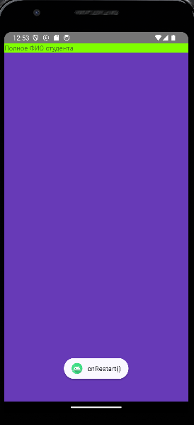

Рисунок 1 – Проверка работы метода Restart()

**Вывод:** В ходе данный лабораторной работе было создано приложение под Android. Изучен жизненный цикл активности. Ознакомился с основными видами ресурсов. Научился использовать ресурсы в разрабатываемых приложениях.